Hinweise für die Lehrkraft:
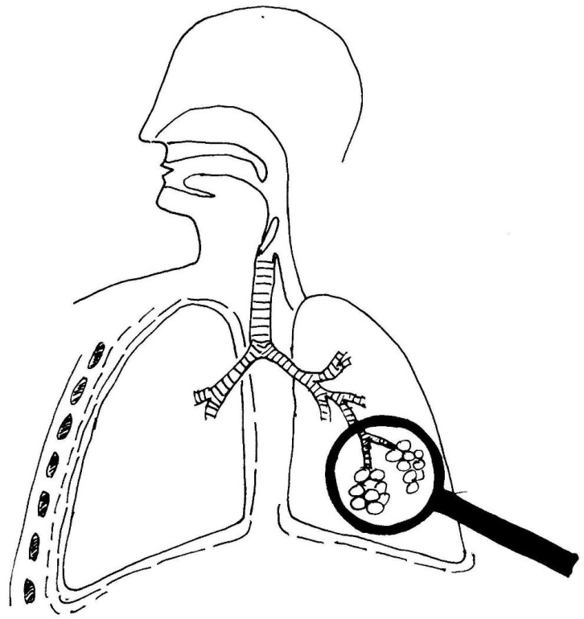

Legende von 1 bis 10 anlegen und sukzessive ausfüllen.
1 die Nasenhöhle
1

3

4
2
5

6

8

7

9
2 die Mundhöhle
3 der Rachen
4 der Kehlkopf-Deckel: verschließt die Luftröhre beim Schlucken
5 die Luftröhre
6 der Bronchus
7 das Lungen-Bläschen (mikroskopisch, Oberflächenvergrößerung)

Die folgenden Bestandteile mit Farbe nachfahren.

8 das Rippenfell
9 das Lungenfell

Zwerchfell freihand farbig einzeichnen unter dem Lungenfell und in die Legende aufnehmen.

10 das Zwerchfell

Erklären:
„Fell“ ist ein veraltetes Wort für „Haut“,
„zwerch“ ist ein veraltetes Wort für „quer“.
Das Zwerchfell ist eine quer im Bauch liegende Haut.

Versuche:
- Stabilisierung von Luftröhre und Bronchien durch Knorpel-
spangen im Modellversuch mit Installationsrohr bzw. lockerem Plastikschlauch.
- Haftung von Rippen- bzw. Zwerchfell am Lungenfell durch befeuchtete Objektträger.
Nickl 9.2019

